**Задания 1 этапа**

**Всероссийской олимпиады школьников по географии 2015 – 2016 учебный год.10 – 11 класс.**

**Время выполнения работы - 2 часа (120 минут).**

Работа выполняется без использования географических атласов, карт, справочников и других источников информации.

**ТЕСТОВЫЕ ЗАДАНИЯ:**

Задание включает 25 вопросов, к каждому из них предложено 4 варианта ответа. На каждый вопрос выберите только один ответ, который вы считаете наиболее полным и правильным.

1.Какое из течений Мирового океана относится к холодным?

А. Агульясское (Игольного мыса)

Б. Аляскинское

В. Бенгельское

Г. Западно-Шпицбергенское

2.Колонией какой страны была до 1954 года Союзная территория Индии Пондишери (Пудучерри)?

А. Нидерланды

Б. Португалия

В. Франция

Г. Китай

3.Какую главную опасность для человека представляет возникновение «озоновых дыр»?

А. Увеличение интенсивности вредного для живых организмов ультрафиолетового излучения

Б. Уменьшение интенсивности ультрафиолетового солнечного излучения, в малых в дозах необходимого живым организмам ; расширение зон его дефицита

В. Усиление парникового эффекта и глобальное потепление климата

Г. Таяние арктических и антарктических льдов из-за увеличения приходящей солнечной радиации

4. Какой народ составляет наиболее многочисленное национальное меньшинство в Румынии?

А. Словаки

Б. Украинцы

В. Болгары

Г. Венгры

5. Дельта какой из этих рек полностью расположена на территории Индии?

А. Инд

Б. Ганг

В. Брахмапутра

Г. Годавари

6. Выберите одно неверное утверждение об Исландии.

А. Исландия входит в НАТО

Б. Исландия входит в Европейский союз

В. Исландия входит в Шенгенскую зону

Г. Исландия на текущий момент не признает независимость Абхазии и Южной Осетии

7.Какой должен быть угол наклона земной оси к плоскости эклиптики, чтобы в Москве ровно один раз в году солнце не заходило за горизонт – не восходило из-за горизонта?

А.24,8º

Б. 34,3º

В. 45,5º

Г. 55,8º

8. Что такое шуга?

А. Внутриводный лед

Б. Донный лед

В. Наросты льда в виде напластований

Г. Полосы воды, свободные ото льда

9. В какой строке правильно указаны три народа, относящиеся к одной языковой семье?

А. Хиндустанцы, немцы, курды

Б. Китайцы, вьеты, японцы

В. Баски, египтяне, банту

Г. Тамилы, хиндустанцы, тайцы

10. Выберите вариант, в котором названы две историко-культурные области Португалии.

А. Банат и Валахия

Б. Галисия и Эстремадура

В. Марке и Умбрия

Г. Алгарви и Минью

11. Какая природная зона занимает наименьшую площадь в пределах России?

А. Широколиственных лесов

Б. Пустынь и полупустынь умеренного пояса

В. Арктических пустынь

Г. Средиземноморских субтропиков

12. Какие леса являются разновидностью галерейных?

А. Колки

Б. Листвяги

В. Тугаи

Г. Гилеи

13. Сетка параллелей и меридианов какой нормальной проекции изображена на рисунке?

А. Прямой азимутальной

Б. Косой азимутальной

В. Поперечной азимутальной

Г. Псевдоазимутальной

14. У какой вершины геологический возраст слагающих ее пород составляет около 350 млн. лет?

А. Гора Белуха

Б. Гора Эльбрус

В. Гора Юдычвумчорр

Г. Ключевская сопка

15. Выберите вариант, в котором перечислены страны, в каждой из которых доля пашни в структуре земельного фонда составляет более 30%.

А. Лаос, Киргизия, Литва, Греция

Б. Гондурас, Андорра, Словения, Бутан

В. Дания, Руанда, Польша, Нигерия

Г. Гвинея-Бисау, Гайана, Панама, Мьянма

16. На фрагменте карты выделен остров…

А. Сицилия

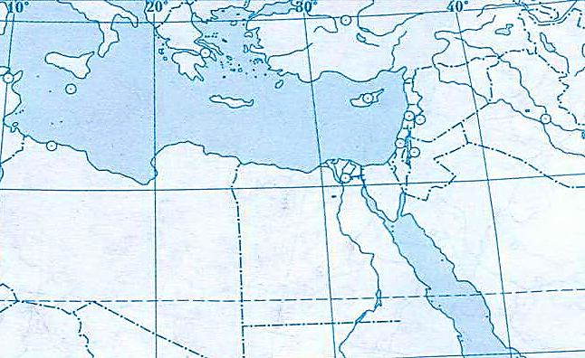

***?***

Б. Кипр

В. Крит

Г. Сардиния

17.Найдите соответствие между страной и перечнем основных продуктов ее экспорта:

|  |  |
| --- | --- |
| Страны | Продукция экспорта |
| 1) Гвинея | А) Какао-бобы, кофе, древесина, лесоматериалы |
| 2) Кот-д’Ивуар | Б) Железные руды, каучук, кофе, какао-бобы, древесина |
| 3) Либерия | В) Бокситы, глинозём, алмазы |
| 4) Марокко | Г) Копра, корица, рыба |
| 5) Намибия | Д) Уран, алмазы, руды металлов |
| 6) Сейшельские острова | Е) фосфориты, фосфорная кислота, удобрения, рыба, овощи, цитрусовые |

ОТВЕТ:

|  |  |
| --- | --- |
| Страна | Продукция экспорта |
| 1 |  |
| 2 |  |
| 3 |  |
| 4 |  |
| 5 |  |
| 6 |  |

18.Как называлось судно, на котором в 1947 году отправился от берегов Перу к Полинезии Тур Хейердал?

А. Кон-Тики

Б. Ра

В. Ра II

Г. Тигрис

19. Какая форма рельефа изображена на рисунке? Как она образуется?

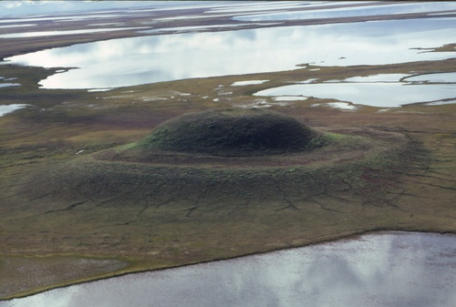

ОТВЕТ:

20. У какой из перечисленных стран меньше государств-соседей?

А. Белоруссия

Б. Словакия

В. Чехия

Г. Португалия

21. На каком озере НЕ бывал выдающийся русский географ Н.М. Пржевальский?

А. Таймыр

Б. Иссык-Куль

В. Кукунор

Г. Ханка

22. Какой из межконтинентальных проливов самый широкий?

А. Баб-эль-Мандебский

Б. Берингов

В. Босфор

Г. Гибралтарский

23. Какая из форм рельефа имеет антропогенное происхождение?

А. друмлин

Б. понор

В. террикон

Г. цирк

24. Какой из именованных масштабов соответствует численному 1:25 000 000?

А. в 1 см 2 500 км

Б. в 1 см 250 км

В. в 1 см 25 км

Г. в 1 см 2,5 км

25. . В каком месте тип климата такой же, как в точке с координатами 37° с.ш. и 122° з.д?

А. 36° с.ш. и 140° в.д.

Б. 33° ю.ш. и 19° в.д.

В. 46° ю.ш. и 68° з.д.

Г. 41° ю.ш. и 175° в.д.

**Теоретический раунд:**

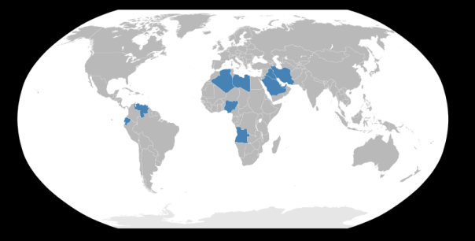**Задание 1.**

1.На данной карте выделены страны – члены одной из международных организаций. Члены какой организации показаны на карте? Где находится штаб-квартира этой организации? По нижеприведенным описаниям стран-членов этой организации определите, что это за страны и ответьте на дополнительные вопросы. Может ли быть выгодно членство в данной организации для России (дайте развернутый ответ).

Организация__________________Штаб-квартира _______________________

Оценка потенциального членства России:__________________________ _______________________________________________________________

_______________________________________________________________

_________________________________________________________________

__________________________________________________________________

_______________________________________________________________

_________________________________________________________________

__________________________________________________________________

Страна 1. На территории этой страны располагается самое крупное озеро на своем континенте. В бассейне этого озера имеются большие запасы ресурсы, благодаря которым данная страна и входит в искомую международную организацию. Кроме того эта страна является одним из инициаторов создания данной международной организации. О каком озере идет речь?

Страна ____________________ Озеро ______________________

Страна 2. Эта страна последней (в 2007 г.) вошла в состав организации. Данная страна получила независимость в 1975 г., в связи с государственным переворотом в стране метрополии. На юге страны располагается часть пустыни, созвучной с названием другой страны и сформировавшейся благодаря холодному океаническому течению. Назовите страну метрополию, название пустыни, холодное течение.

Страна _______________________Метрополия _______________ _________

Пустыня _____________________ Течение ____________________________

Страна 3. Эта страна выходила из состава данной организации, но в 2007 г. вновь стала ее членом. Столица не является крупнейшим городом страны. К территории данного государства относится архипелаг, наблюдения на котором помогли Чарльзу Дарвину сформировать теорию эволюции. Назовите крупнейший город страны и архипелаг.

Страна _________Крупнейший город ___________Архипелаг ____________

Страна 4. Крупнейший город этой бывшей британской колонии является одним из самых населенных не только на своем континенте, но и в мире. Среди прочих языков среди местного населения широко распространены хауса и игбо. Назовите крупнейший город страны.

Страна _________________ Крупнейший город _________________________

**Задание 2.**Определите четыре страны-лидера производства некоторой сельскохозяйственной культуры:

В первой стране с 90-ых годов ХХ века проводится жёсткая демографическая политика, направленная на снижение рождаемости. Второй страной с 1526 по 1858 год правили тюрки, хотя большую часть населения составляют не тюркоязычные народы. Третья – самая густонаселённая мусульманская страна и крупнейшее островное государство в мире. Две реки, сливающиеся в четвертой стране, вместе занимают третье место в мире (после Амазонки и Конго) по водоносности. Назовите также две упомянутых реки. О каком тюркоязычном народе идет речь в описании второй страны?

Страны 1-4 _______________________________________________________

Реки _____________________________________________________________

Тюркоязычный народ _______________________________________________

Сельскохозяйственная культура ______________________________________

Назовите блюдо из этой сельскохозяйственной культуры, традиционное в европейской стране – крупнейшей производительнице винограда.

Страна _____________________________ Блюдо ________________________

В этой стране работает единственный в Центральной Азии авиастроительный завод, а так же есть крупный завод, выпускающий автомобили под маркой Daewoo и Chevrolet. Назовите также страну и блюдо, изготавливаемое из искомой культуры и традиционное в этой стране.

Страна ___________________________ Блюдо _________________________

Назовите государство, которое соответствует этим условиям, если известно, что его столица – не является портом? Приведите необходимые объяснения.

**Задание 3.** В 2007-2008 гг. в России был реализован проект, цель которого выявление семи чудес России, т.е. природных и культурных объектов, наиболее значимых и известных в нашей стране. Перед Вами представлены 5 фотографий «чудес–финалистов». Заполните таблицу, написав названия данных объектов, регионы, где они расположены, а также ответив на дополнительные вопросы, поставленные к каждой фотографии. Ответы запишите в таблицу.

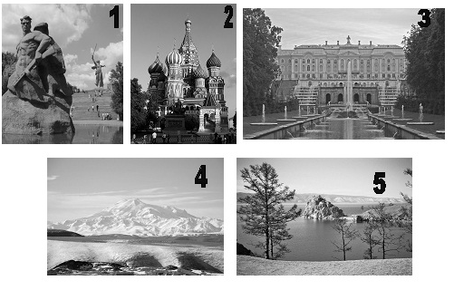

|  |  |  |  |  |
| --- | --- | --- | --- | --- |
| Фото | Название объекта | Регион | Дополнительные вопросы | Ответы на вопросы |
| 1 |  |  | 1. Перечислите старые названия города, где находится этот объект.  2. Прокат какого цветного металла выпускается в этом городе? |  |
| 2 |  |  | 1. По приказу какого русского царя в память о взятии Казани построен этот объект?  2. Напротив собора находится памятник известных борцов против интервентов. Назовите этих героев. |  |
| 3 |  |  | 1. Назовите зарубежный аналог этого объекта во Франции. |  |
| 4 |  |  | 1. Назовите высоту данного объекта, горную систему в которой он расположен и его происхождение. |  |
| 5 |  |  | 1. Назовите два любых местных ветра, свойственных для этого объекта.  2. Назовите объекты-аналоги по происхождению на африканском континенте (не менее двух) |  |

**Задание 4.** Определите страну Х и ее соседей, если о соседях известно вот что:

|  |  |  |
| --- | --- | --- |
| О первом: | Назывался Сиам |  |
| О втором: | Известен под аббревиатурой СРВ |  |
| О третьем: | Французы называют его Щин |  |
| Страна Х: |  |  |

Результаты впишите в третью колонку таблицы.

**Задание 5.**Определите страны по их структуре показанной в таблице. Объясните свой выбор. (США, Китай, Япония, Россия, Вьетнам, Норвегия, Франция, Индия, Эфиопия)

|  |  |  |  |  |  |  |  |  |
| --- | --- | --- | --- | --- | --- | --- | --- | --- |
| Страна | Объем производства электрической энергии в 2009 г., млрд. кВт·ч | Доля производства электрической энергии, % | | | | Структура ВВП, % | | |
| ТЭС | ГЭС | АЭС | другие | сельское хозяйство | промышленность | услуги |
| А | 665,3 | 81,7 | 14,6 | 3,4 | 0,3 | 17,6 | 29,0 | 53,4 |
| Б | 3271 | 80,2 | 18,5 | 1,2 | 0,1 | 11,3 | 48,6 | 40,1 |
| В | 1016 | 64,3 | 20,5 | 14,8 | 0,1 | 4,7 | 37,6 | 58 |
| Г | 4167 | 71,4 | 5,6 | 20,7 | 2,3 | 1,2 | 19,2 | 79,6 |
| Д | 1195 | 60,0 | 8,4 | 29,8 | 1,8 | 1,4 | 26,3 | 72,3 |
|  |  |  |  |  |  |  |  |  |

**ОТВЕТЫ ТЕСТОВЫЕ ЗАДАНИЯ:**

**Максимальное количество баллов – 31**

|  |  |  |
| --- | --- | --- |
| № вопроса | Ответ | Количество баллов за правильный ответ |
| 1 | В | 1 |
| 2 | В | 1 |
| 3 | А | 1 |
| 4 | А | 1 |
| 5 | Г | 1 |
| 6 | Б | 1 |
| 7 | Б | 1 |
| 8 | А | 1 |
| 9 | А | 1 |
| 10 | Г | 1 |
| 11 | Г | 1 |
| 12 | В | 1 |
| 13 | А | 1 |
| 14 | В | 1 |
| 15 | В | 1 |
| 16 | Б | 1 |
| 17 | А-2, Б-1, В-3, Г-6, Д-5, Е-4  по 1 баллу за правильно указанную пару | 6 |
| 18 | А | 1 |
| 19 | Булгуннях (гидролакколит) – бугор с ледяным ядром. Образуются в многолетне мерзлых грунтах. Постепенно замерзающая в течение нескольких лет вода, сохранившаяся в талых грунтах, не имея возможности проникнуть в стороны, вспучивает поверхностный грунт. | 1 –  за указание формы рельефа  1 –  за объяснение происхождения |
| 20 | Г | 1 |
| 21 | А | 1 |
| 22 | Б | 1 |
| 23 | В | 1 |
| 24 | Б | 1 |
| 25 | Б | 1 |

**Ответы аналитического раунда**

**Задание 1.**

|  |  |
| --- | --- |
| ***Критерии оценивания ответа*** | ***Баллы*** |
| **1.**Организация – ОПЕК | 1 |
| Штаб квартира – Вена | 1 |
| В целом же членство России в ОПЕК неизбежно приведет к установлению в последней квот на добычу нефти, что крайне невыгодно для экономики страны, хотя в тоже время стабилизация добычи нефти может благоприятно отразится на ситуации с использованием ресурсов внутри страны.  Допускаются другие оценки потенциального членства России, ответ на вопрос должен оцениваться с учетом географической грамотности, полноты ответа и приведенных доказательств своей точки зрения. | 3 |
| **Страны:** Страна 1 – Венесуэла (**0,5 балла**); озеро – Маракайбо (**0.5 балла**) | 1 |
| Страна 2 – Ангола (**0,5 балла**); Метрополия – Португалия **(0,5 балл);** Пустыня – Намиб **(0,5 балла);** Течение – Бенгельское / Бенгела **(0.5 балла)** | 2 |
| Страна 3 – Эквадор **(1 балл);** Город – Гуаякиль **(1 балл);** Архипелаг – Галапагосские острова **(1 балл)** | 3 |
| Страна 4 – Намибия **(1 балл);** Город – Лагос **(1 балла)** | 2 |
| ***Итого:*** | ***13*** |

**Задание 2.**

|  |  |
| --- | --- |
| ***Критерии оценивания ответа*** | ***Баллы*** |
| **Страны 1-4:**  Китай, Индия, Индонезия, Бангладеш (**по 0,5 балла** за указание страны) | 2 |
| **Реки:**  Ганг, Брахмапутра (**по 0,5 балла**) | 1 |
| **Тюркоязычный народ –** монголы | 0,5 |
| **Сельскохозяйственная культура –** рис | 0,5 |
| **Страна –** Италия; **блюдо –** ризотто (**по 1 баллу**) | 2 |
| **Страна** – Узбекистан; б**людо –** плов (**по 1 баллу**) | 2 |
| ***Итого:*** | ***8*** |

**Задание 3.**

|  |  |  |  |
| --- | --- | --- | --- |
| ***Фото*** | ***Название объекта*** | ***Регион*** | ***Ответы на вопросы*** |
| 1 | Мамаев Курган (монумент Родина-мать) (**1 балл**) | Волгоградская область  (**1 балл**) | 1. Царицын, Сталинград (**2 балла**)  2. Алюминий (**1 балл**) |
| 2 | Собор Василия Блаженного (Покровский собор) (**1 балл**) | Москва  (**1 балл**) | 1. Иван Грозный (**1 балл**)  2. Минин и Пожарский (**1 балл**) |
| 3 | Петергоф (Петродворец)  (**1 балл**) | Санкт-Петербург  (**1 балл**) | 1. Версаль (**1 балл**) |
| 4 | Эльбрус  (**1 балл**) | Кабардино-Балкария, Карачаево-Черкесия  (**1 балл**) | 5642 м – Кавказ – потухший вулкан  (**3 балла**) |
| 5 | Озеро Байкал  (**1 балл**) | Иркутская область, респ. Бурятия  (**1 балл**) | 1. Сарма, култук, горная, баргузин и др. (**4 балла, по 1 баллу за название местного ветра**)  2. Ньяса, Танганьика (**2 балла**) |
|  | 1 балл * 5 объектов =  **5 баллов** | **5 баллов** | **15 баллов** |
| ***Итого: 25 баллов*** | | | |

**Задание 4. (2 балла)**

|  |  |  |
| --- | --- | --- |
| О первом: | Назывался Сиам | Таиланд |
| О втором: | Известен под аббревиатурой СРВ | Социалистическая Республика Вьетнам |
| О третьем: | Французы называют его Щин | Китай |
| Страна Х: |  | Лаос |

|  |  |
| --- | --- |
| За первого правильно определенного соседа | 0,5 балла |
| За первого правильно определенного соседа | 0,5 балла |
| За первого правильно определенного соседа | 0,5 балла |
| За определенную страну Х | 0,5 балла |
| Итого: | **2 балла** |

**Задание 5.**

А – Индия. Б – Китай. В – Россия. Г – США. Д – Япония. (5 баллов за правильно названные страны, плюс 4 балла за объяснение. (**Итого 9 баллов**)

**Максимальное количество баллов теоретического раунда: 57 баллов**

**Общее количество баллов: Тестовый – 31 балл, теоретический – 57.**

**ИТОГО: 88 БАЛЛОВ (100%), 50% - 44 балла.**